**江苏省仪征中学2022-2023学年度第二学期高一数学期末复习作业**

### 统计、概率、函数应用

研制人：李军焰 审核人：邓迎春 （时长：45分钟）

班级：____________姓名：____________学号：________完成日期：2023.6.10

**1．**在用二分法求方程3*x*+3*x*﹣8=0在（1，2）内近似根的过程中，已经得到，则方程的根落在区间（ ）

A．（1，1.25） B．（1.25，1.5） C．（1.5，2） D．不能确定

2．2021年3月，树人中学组织三个年级的学生进行“庆祝中国共产党成立100周年”党史知识竞赛.经统计，得到前200名学生分布的饼状图（如图）和前200名中高一学生排名分布的频率条形图（如图），则下列命题错误的是（       ）

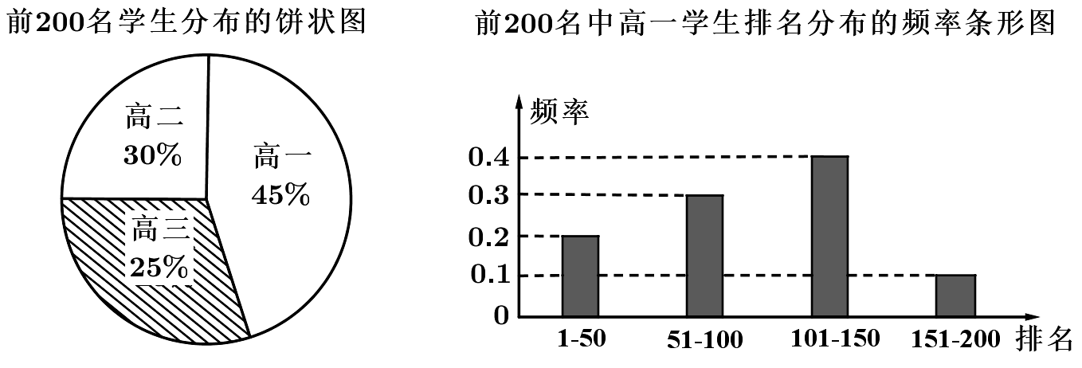

A．成绩前200名的200人中，高一人数比高二人数多30人

B．成绩第1-100名的100人中，高一人数不超过一半

C．成绩第1-50名的50人中，高三最多有32人

D．成绩第51-100名的50人中，高二人数比高一的多

3．甲、乙两名同学相约学习某种技能，该技能需要通过两项考核才能拿到证书，每项考核结果互不影响.已知甲同学通过第一项考核的概率是，通过第二项考核的概率是；乙同学拿到该技能证书的概率是， 那么甲、乙两人至少有一人拿到该技能证书的概率是

A． B． C． D．

4．（多选）某公司为了解用户对其产品的满意度，随机调查了10个用户的满意度评分，评分用区间内的一个数来表示，该数越接近10表示满意度越高.用户对产品的满意度评分如下: 7，8，9，7，5，4，10，9，4，7.则下列说法正确的是（       ）

A．这组数据的众数为7

B．这组数据的第75百分位数为8

C．这组数据的极差为6

D．这组数据的方差为40

5．（多选）一个不透明的袋中装有黑、白两种颜色的球各三个，现从中任意取出两个球.设事件*P*表示“取出的球都是黑球”，事件*Q*表示“取出的球都是白球”，事件*R*表示“取出的球中至少有一个黑球”，则下列结论错误的是（　　）

A．*P*和*R*是互斥事件 B．*P*和*Q*是对立事件

C．*Q*和*R*是对立事件 D．*Q*和*R*是互斥事件，但不是对立事件

6．（多选）在不透明的甲、乙两个盒子中分别装有除标号外完全相同的小球，甲盒中有4个小球，标号分别为1，2，3，4，乙盒中有3个小球，标号分别为5，6，7．现从甲、乙两个盒里分别随机抽取一个小球，记事件“取到标号为2的小球”，事件“取到标号为6的小球”，事件“两个小球标号都是奇数”，事件“两个小球标号之和大于9”，则（  ）

A．事件与事件相互独立 B．事件与事件互斥

C． D．

7.甲､乙两人下中国象棋，两人下成和棋的概率是，乙获胜的概率是，则甲获胜的概率是__________.

8．已知总体的各个个体的值由小到大依次为，且总体的中位数为12，若要使该总体的标准差最小，则*a*=____.

9．某市为了了解人们对“中国梦”的伟大构想的认知程度，针对本市不同年龄和不同职业的人举办了一次“一带一路”知识竞赛，满分 $100$ 分 $(95$ 分及以上为认知程度高 $)$，结果认知程度高的有 $m$ 人，按年龄分成 $5$ 组，其中第一组： $[20,25)$，第二组： $[25,30)$，第三组： $[30,35)$，第四组： $[35,40)$，第五组： $[40,45]$，得到如图所示的频率分布直方图，已知第一组有 $10$ 人．

$(1)$ 根据频率分布直方图，估计这 $m$ 人的第 $80$ 百分位数；

$(2)$ 现从以上各组中采用分层随机抽样的方法抽取 $20$ 人，担任本市的宣传使者，若第四组宣传使者的年龄的平均数与方差分别为 $37$ 和 $\frac{5}{2}$，第五组宣传使者的年龄的平均数与方差分别为 $43$ 和 $1$，求这 $m$ 人中 $35～45$ 岁所有人的年龄的平均值和方差．  
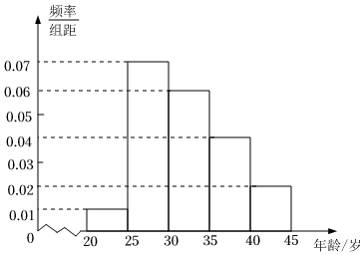

10．为了丰富业余生活，甲、乙、丙三人进行羽毛球比赛.比赛规则如下：①每场比赛有两人参加，并决出胜负；②每场比赛获胜的人与未参加此场比赛的人进行下一场的比赛；③依次循环，直到有一个人首先获得两场胜利，则本次比赛结束，此人为本次比赛的冠军.已知在每场比赛中，甲胜乙的概率为，甲胜丙的概率为，乙胜丙的概率为.

（1）求甲和乙先赛且共进行4场比赛的概率；

（2）请通过计算说明，哪两个人进行首场比赛时，甲获得冠军的概率最大？

11．某市为了了解中学生课外阅读情况，随机抽取了名高一学生，并获得了他们一周课外阅读时间（单位：小时）的数据，整理得到数据分组及频数分布表．

|  |  |  |  |
| --- | --- | --- | --- |
| 组号 | 分组 | 频数 | 频率 |
| 1 |  | 50 | 0.05 |
| 2 |  |  | 0.35 |
| 3 |  | 300 |  |
| 4 |  | 200 | 0.20 |
| 5 |  | 100 | 0.10 |
| 合计 | | 1000 | 1 |

(1)求，的值，并在答题卡上作出这些数据的频率分布直方图（用阴影涂）；

(2)根据频率分布直方图估计该组数据的众数及平均数；

(3)现从第4，5组中用分层抽样的方法抽取人，再从这人中任意抽取人进行调研

《红楼梦》的阅读情况，求抽取的人中至少有一人是第组的概率．

12．已知函数*f*＝*x*2－|*ax*－3|－1，其中*a*>0．

（1）若关于*x*的不等式*f*(*x*)≤2*x*－3对任意的实数*x*∈(－1,0)恒成立，求实数*a*的取值范围；

（2）若函数*f*(*x*)有4个不同的零点，求实数*a*的取值范围．